02.12.2019г. Новости.
«Под маминым «крылом»



Мама – это небо!
Мама – это свет!
Мама – это счастье!
Мамы лучше нет!

Мама, мама, мамочка… Сколько тепла таит это магическое слово, которым называют самого дорогого, близкого, драгоценного человека. Она подарила нам жизнь, на протяжении которой согревает лаской, заботой и любовью. И в замечательный праздник «День Матери» мы, в последнюю неделю ноября, традиционно, поздравили и выразили огромную благодарность нашим любимым мамам.
Для мам в эти праздничные дни, с 25.11.19г по 28.11.19г., в1-м, 2-м и 3-м корпусах, были организованы Открытые тематические музыкальные занятия, где мамы любовались не только выступлениями своих детей, но и сами включились в процесс музыкальной деятельности – играли на музыкальных инструментах.
Кульминацией праздника стало изготовление детьми и родителями совместных коллективных работ.

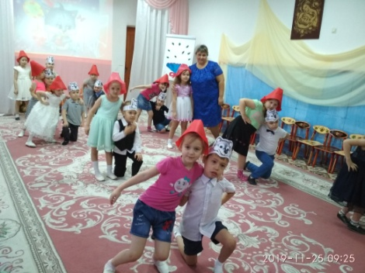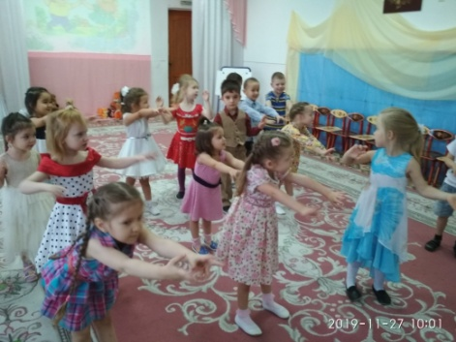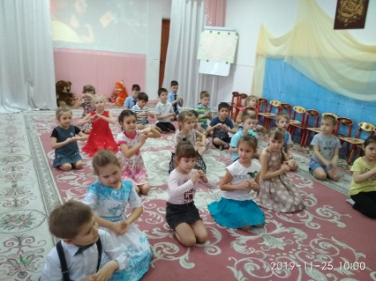

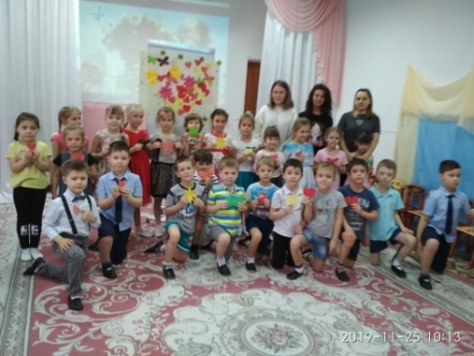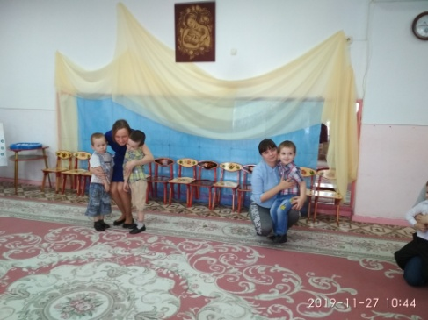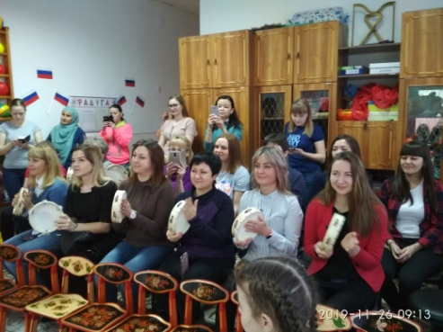

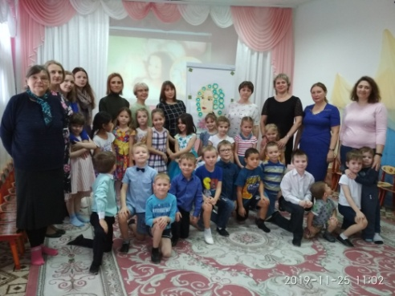 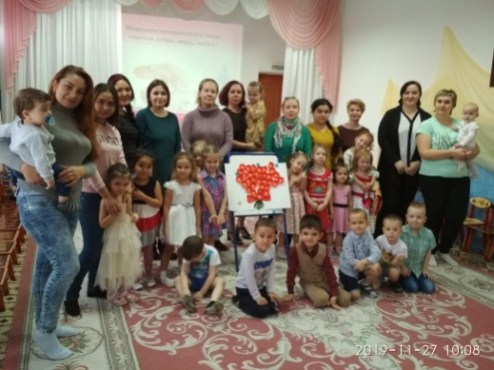 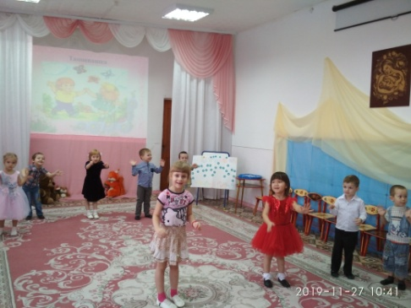\
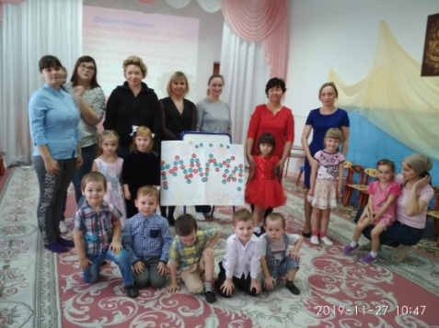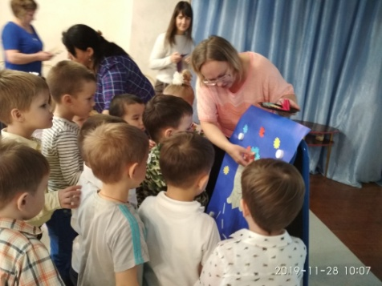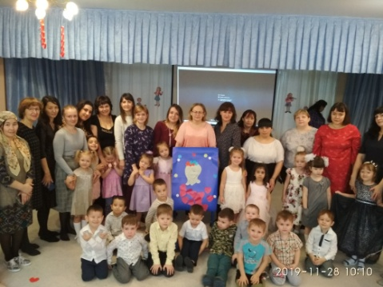

Обойди весь мир вокруг
Только знай заранее
Не найдёшь теплее рук
И нежнее маминых.
Не найдёшь на свете глаз
Ласковей и строже.
Мама - каждому из нас,
Всех людей дороже!
«Ма-ма», звучит очень просто и нежно
С мамой теплей в этой жизни мятежной,
Мама простит, даже если не прав,
С мамой мы в детстве, и взрослыми став.

Информацию подготовила:
Арзамасова М. Н.

